浙江金益医药有限公司
妇儿院区停车场南门汽车出口岗亭蓬采购项目需求
项目说明：本项目为金华市妇幼保健院南门汽车出口岗亭蓬，投影面积约54平㎡，预算2.5万。本项目采购人为浙江金益医药有限公司。安装地点为金华市婺城区后山路266号，金华市妇幼保健院汽车南门出口。需由投标人自行勘察现场，确认安装尺寸，并提供施工方案。
参考样式:
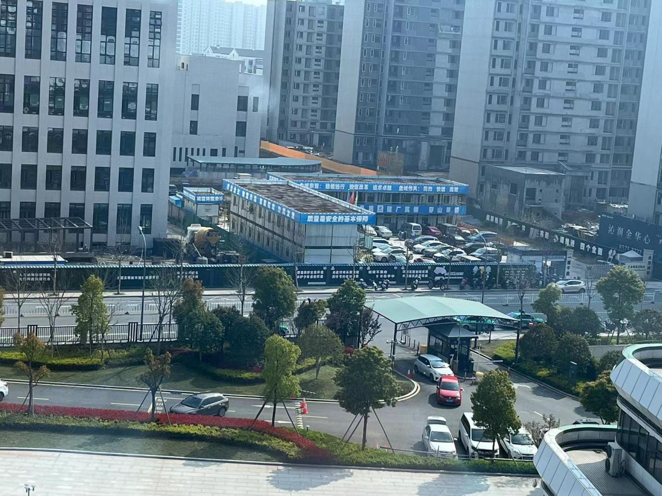

附件及报价方式详见参考清单

